[Мастер-класс «Нейрокласс для вас!»](http://sad116kursk.ru/master-klass-nejroklass-dlya-vas/" \t "_self)

В ноябре 2022 года педагоги-психологи Ванина Наталья Алексеевна и Джура Елена Ивановна провели мастер-класс на тему «Нейрокласс для вас!».

Цель: повышение уровня знаний педагогов по использованию нейроигр, применение которых возможно в образовательном процессе, пропаганда и распространение нетрадиционных методов и форм работы с дошкольниками. Были продемонстрированы интересные игры для детей, проведен тест на определение доминантного полушария у педагогов.

[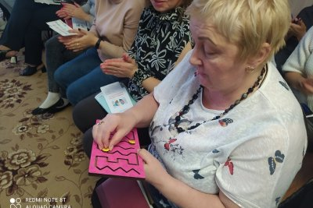](http://sad116kursk.ru/wp-content/uploads/2023/01/1673626814937.jpg)

[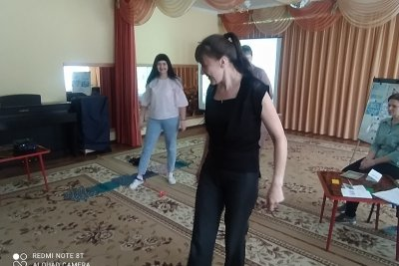](http://sad116kursk.ru/wp-content/uploads/2023/01/1673626814943.jpg)

[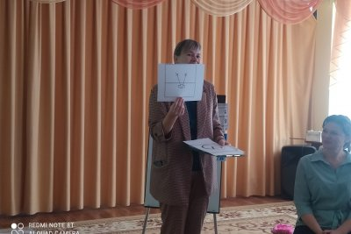](http://sad116kursk.ru/wp-content/uploads/2023/01/1673626814964.jpg)

[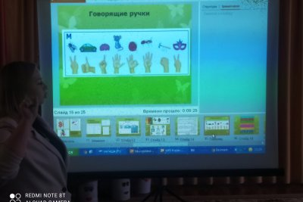](http://sad116kursk.ru/wp-content/uploads/2023/01/1673626814969.jpg)

[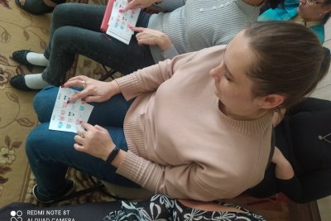](http://sad116kursk.ru/wp-content/uploads/2023/01/1673626814974.jpg)